**Zadania na wtorek 7.04.2020r.**

**Świąteczne kurczątko**  (I, 7; IV,2,5,8,11,19)

Temat: Praca plastyczna pt. „Kurczątko” .

**1**. Słuchanie wiersza: „**KURCZĄTKO”**

**„Kurczątko”  
Kurczątko z jajeczka się urodziło...  
Główkę, brzuszek wychyliło.  
Na dwie nóżki wyskoczyło.  
Czarne oczka otworzyło,  
Dziobek mały rozchyliło,  
Że jest głodne zakwiliło...**

**2.** Jak wygląda kurczątko?

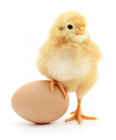

**-** Jakiego koloru jest kurczątko?

- Jakie ma oczka?

- Ile ma nóżek?

- Co ma zamiast buzi?

**3**. **Jak wykonać kurczaczka?**

**POTRZEBNE BĘDĄ:**

**ŻÓŁTY KATON, PAPIER KOLOROWY: CZERWONY I CZARNY, KLEJ, NOŻYCZKI**

- Dzieci przy pomocy rodziców odrysowują swoje dłonie na żółtym kartonie.

**Rodzice wycinają:**

▪ narysowane dłonie dzieci

▪ kształt jajka (owal)

▪ czerwone nóżki kurczaczka

▪ czarne oczka

▪ czerwony dziobek (trójkącik) **☺**

**4.**  Dzieci wyklejają swoje kurczątka wg wzoru poniżej:

● Do owalu jajka doklejamy wycięty kształt dziecięcych dłoni - to skrzydełka

● Rysujemy lub naklejamy dwa oczka

● Rysujemy lub naklejamy dziobek

● Na dole doklejamy nóżki

**I GOTOWE !!!! ☺**

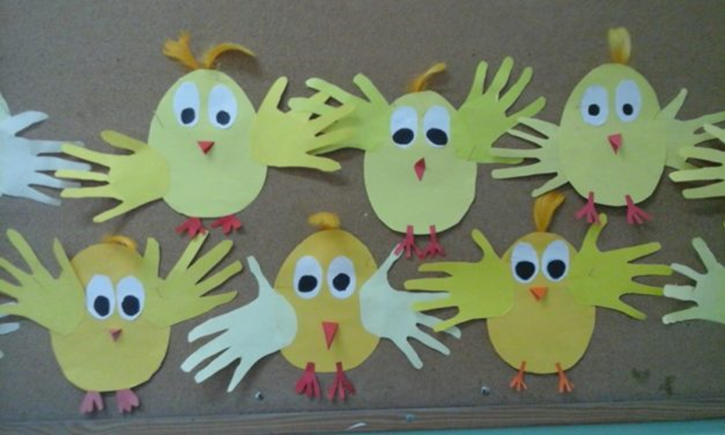

**Wesołej zabawy ☺ ☺ ☺ ☺ ☺**

**A teraz trochę gimnastyki : Zabawa ruchowa: „Równowaga” :**

[**https://www.youtube.com/watch?v=ozI7YcVASgo**](https://www.youtube.com/watch?v=ozI7YcVASgo)

**☺**

**ZABAWY BADAWCZE : „CO WIEMY O JAJKU?”**

Jak wygląda jajko? Co zawiera? Wszyscy wiedzą, że jajka są zdrowe: zawierają 13 witamin i minerałów, są źródłem pełnowartościowego białka.

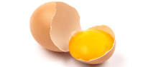

Kolor żółtka nie jest oznaką zdrowia kury czy jakości jajka. Zależy bezpośrednio od tego, co jedzą ptaki. A wiecie że kolor skorupki zależy od rasy kury?

**A wiecie w jaki sposób rozpoznać czy jajko jest ugotowane, czy surowe?**

**Zróbcie doświadczenie:**

Zakręć leżącym na stole jajkiem: ugotowanym i surowym (oczywiście przy pomocy rodziców). Ugotowane jajko zacznie natychmiast wirować, natomiast surowe zatrzyma się szybko. To efekt bezwładności – jajko na twardo stanowi jednolity „blok”, w surowe trzeba przez dłuższy czas rozkręcać, zanim jego zawartość będzie poruszała się tak samo, jak skorupka.  
Za to gdy surowe jajko już dobrze rozkręcimy, nie tak łatwo je zatrzymać. Spróbuj – kręć surowym jajkiem przez 10 sekund, potem wirujące zatrzymaj palcem i za chwilę go zabierz. Zobaczysz – mimo, że jajko się zatrzymało, po chwili samo ruszy i zacznie się kręcić. Zatrzymałeś skorupkę, wnętrze nadal wirowało i pociągnęło ją za sobą.

**Lubicie zabawy badawcze?**

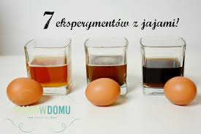

Podajemy link do strony internetowej, może któreś z doświadczeń wypróbujecie?

<https://www.mamawdomu.pl/2016/03/eksperymenty-z-jajem-czyli-7-pomyslow-na-doswiadczenia-z-dziecmi.html>

